PRACTICA

- Expresa con números enteros.
a) El avión vuela a una altura de tres mil metros.
b) El termómetro marca tres grados bajo cero.
c) Le debo cinco euros a mi hermano.

- Halla el valor absoluto de:
-4 +5 -13 +27 -1 +18

APLICA

- Escribe situaciones que correspondan a estos números.
a) +57 € b) -100 m c) -6 °C d) +2

REFLEXIONA

- El valor absoluto de un número entero a es 7. ¿Qué número es?

PRACTICA

- Escribe el opuesto de estos números.
a) -8 b) +54 c) +3 d) -5

- Copia y completa con el signo < o >, según corresponda.
a) -2 ⃞ -5 b) -7 ⃞ 0 c) -1 ⃞ +2

APLICA

- Ordena, de menor a mayor, los siguientes números enteros:
+8 -2 +3 +11 0 -7 -9

REFLEXIONA

- Si a < -3, ¿puede ser a < 0?

PRACTICA

- Calcula utilizando los dos métodos estudiados.
a) -11 + 8 - 6 - 7 + 9
b) 3 - 8 + 12 - 15 - 1 + 10 - 4
c) 15 - 14 + 9 - 21 - 13 + 6
d) -(4 - 9 + 3) + (11 - 8 - 7) + (-15)
e) (+3) - (4 + 7 - 9) - (-19 + 3 - 10) + (-2)

APLICA

- Cathy tenía en el banco 250 €. Después ha pagado un recibo de 485 € y ha cobrado 900 €. ¿Cuál es su saldo actual?

REFLEXIONA

- Calcula el valor de a: 4 - (a + 2) - 3 = -1

PRACTICA

- Resuelve estas multiplicaciones.
a) (-3) · (+2) d) (+2) · (+7)
b) (-2) · (-8) e) (+5) · (-4)
c) (+7) · (-4) f) (-5) · (-7)

- Calcula las divisiones.
a) (-12) : (+6) d) (+21) : (+7)
b) (-6) : (-2) e) (+24) : (-4)
c) (+28) : (-4) f) (-42) : (-7)

APLICA

- Resuelve estas operaciones.
a) (-4) · (+2) · (-6) d) (+20) : (+2) : (-5)
b) (+8) · (-3) · (-4) e) (-32) : (-4) : (-8)
c) (-2) · (-3) · (-4) f) (-80) : (-20) : (-4)

REFLEXIONA

- Copia y completa con los números adecuados.
a) (⃞) : 4 = -10 c) (-100) : (⃞) = -25
b) 40 : (⃞) = -8 d) (⃞) : (-12) = 6

PRACTICA

- Escribe cómo se leen las potencias y calcula su valor.

a) 35 c) (-8)6 e) 103 g) (-4)2
b) 22 d) (-5)3 f) 42 h) (-2)3

- Expresa en forma de potencia y halla su valor.
a) 6 · 6 · 6 c) (-2) · (-2) · (-2)
b) 2 · 2 · 2 · 2 · 2 d) (-5) · (-5)

APLICA

- Calcula el exponente de estas potencias.
a) 3 ⃞ = 27 c) 4 ⃞ = 64
b) (-3) ⃞ = -27 d) (-2) ⃞ = 16

REFLEXIONA

- Busca dos números tales que, al elevarlos a la cuarta potencia, tengan el mismo valor. ¿Cuántos números cumplen esta condición?

PRACTICA

- Expresa estas operaciones con potencias con una sola potencia, y utiliza la calculadora para resolverlas.
a) 34 · 35 e) (-3)6 · (-3)2
b) 53 · 52 f) (-5)3 · (-5)2
c) 412 : 48 g) (-4)12 : (-4)8
d) 74 : 7 h) (-7)4 : (-7)

APLICA

- Resuelve las operaciones.
a) 52 · 52 + 36 : 35 + 102 · 103
b) 52 : 5 + 33 · 32 + 102 : 102

REFLEXIONA

- Calcula el exponente que falta.
a) 46 · 4 ⃞ = 49 b) (-7) ⃞ : (-7)3 = (-7)3

PRACTICA

- Calcula estas potencias.

a) (74)6 c) 40 e) (-4)1
b) [(-2)3]4 d) (-2)0 f) 231

- Expresa como un producto o una división de potencias.
a) (3 · 2)3 c) [(-3) · 2]3 e) [(-3) · (-2)]3
b) (8 : 4)4 d) [(-8) : 4]4 f) [(-8) : (-4)]4

APLICA

- Expresa como una sola potencia.
a) 83 · 23 c) (-12)5 · 45 e) (-14)8 · (-7)8
b) 83 : 23 d) (-12)5 : 45 f) (-14)8 : (-7)8

REFLEXIONA

- Sin operar, di si las desigualdades son ciertas.
a) 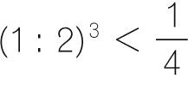 b) (-2 : 7 )3 > 1

PRACTICA

- Halla la raíz cuadrada de estos números.
a) 169 c) 196 e) 225
b) 400 d) 900 f) 1 600

- Calcula la raíz cuadrada entera y el resto.
a) 45 b) 87 c) 115

APLICA

- Obtén un número cuya raíz cuadrada entera sea 6 y su resto 2.

REFLEXIONA

- ¿Cuánto puede valer como máximo el resto de una raíz cuadrada entera?

PRACTICA

- Calcula.
a) (+4) · (-7) + (-3) · (-2)
b) (+16) : (-8) + (-24) : (-6)
c) (-4) · (-5) - (+3) · (-2)
d) (-12) : (-3) - (+4) : (-2)

- Haz estas operaciones.
a) (+7) - (-12) · (+5)
b) (-5) - [(-6) - (-5) · (-9)]
c) [42 - (-4)] : [2 · (-2)]
d) (32 - 4) · (-5) - 1

APLICA

- Resuelve las operaciones.
a) (+45) : [(-7) + (+2)]
b) (+2) · [(-63) : (-7)]
c) (-25) : [(+3) - (+8)]
d) (-8) · [(+21) : (-3)]
e) (-7) - [(-14) : (+2) - (-7)]

REFLEXIONA

- Calcula.
a) (+50) - (-4)2 + (-3)3
b) -43 - (-5)2 - (-12)

PRACTICA

- Calcula diez múltiplos y todos los divisores de estos números.
a) 8 b) 7 c) 4 d) 10
¿Cuántos múltiplos tiene un número entero?

- ¿Cuáles de los siguientes números son primos?
4 5 9 11 14 17 21

APLICA

- Copia en tu cuaderno y completa.
a) Div (18) = {1, ⃞, ⃞, 6, ⃞, 18}
b) Div (45) = {1, ⃞, ⃞, ⃞, ⃞, 45}

REFLEXIONA

- Determina el valor de a.
Div (a) = {1, 5, 11, ⃞}

PRACTICA

- Comprueba si son divisibles por 2, 3, 5, 10 y 11.
a) 145 b) 3 467 c) 12 624 d) 212

- Descompón en factores primos.
a) 210 b) 270 c) 66 d) 92

APLICA

- Escribe todas las parejas de números cuyo producto dé como resultado 30.

REFLEXIONA

- Calcula a para que 3a 6 sea múltiplo de 11.

PRACTICA

- Descompón estos números en factores primos, y calcula su máximo común divisor y su mínimo común múltiplo.
a) 18 y 20 d) 18 y 32
b) 28 y 42 e) 48 y 32
c) 18 y 4 f) 21 y 28

APLICA

- Halla el m.c.d. y el m.c.m. de estos números.
a) 10, 12 y 35 b) 15, 20 y 27

REFLEXIONA

- Da dos valores de x para que se cumpla que m.c.m. (x, 8) = 40.

NÚMEROS ENTEROS
- ● Expresa con un número entero.
a) Luis ganó 6 000 € en la lotería.
b) El termómetro marcó 7 °C bajo cero.
c) Marta vive en el cuarto piso.
d) La tienda está en el segundo sótano.

- ● Copia y completa esta recta numérica:
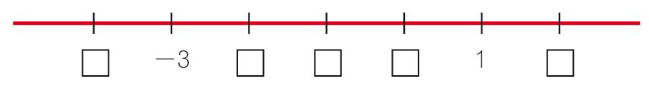

- ● Representa estos números enteros en una recta numérica: -5, 7, -9, 0, -3 y 2.

- ● ¿Cuántos números enteros hay entre -4 y 4?

- ● Copia y completa con el signo < o >.
a) -9 ⃞ -12 c) -1 ⃞ -4
b) 3 ⃞ -2 d) -7 ⃞ -5

- ● Halla el número anterior y posterior.
a) ⃞ < 4 < ⃞ c) ⃞ < -4 < ⃞
b) ⃞ < 12 < ⃞ d) ⃞ < -8 < ⃞

- ● Determina un número entero que esté comprendido entre los números que se indican.
a) -3 < ⃞ < 0 c) 7 < ⃞ < 10
b) -8 < ⃞ < -5 d) -4 < ⃞ < -2

- ● Escribe dos números enteros.
a) Menores que +3 y mayores que -1.
b) Menores que -3.
c) Mayores que -6.
d) Mayores que -2 y menores que +1.

- ● Ordena, de menor a mayor, los siguientes números: -4, 6, -7, 11, -9, -6, 0, 2 y -1.

- ●● El opuesto de un número es -5. ¿Cuál es el número?

- ●● El opuesto del opuesto de un número es +3. ¿Cuál es ese número?

- ●● ¿Qué valores puede tomar a en cada caso?
a) |a| = 6 b) |a| = 17

- ●● ¿Cómo es el valor absoluto de un número cualquiera y de su opuesto?

- ●● ¿Puede ser |x| = -1? Razónalo.

OPERACIONES CON NÚMEROS ENTEROS
- ● Calcula las siguientes sumas y restas.
a) (+12) + (+25) e) (+19) - (+5)
b) (-9) + (+13) f) (-21) - (+33)
c) (-3) + (-11) g) (-7) - (-11)
d) (+17) + (-8) h) (+22) - (-15)

- ● Copia y completa esta tabla:
a | b | a - b | b - a | a + b | b + a
-7 | +9
-12 | -5
+11 | -18
+23 | +17
Fíjate en las dos últimas columnas. ¿Qué observas?

- ● Realiza las siguientes sumas.
a) (+10) + (-5) + (+7) + (-9)
b) (-29) + (-12) + (-9) + (+17)
c) (-20) + (+33) + (+21) + (-23)
d) (-23) + (-41) + (-16) + (+50)

- ● Calcula estas restas.
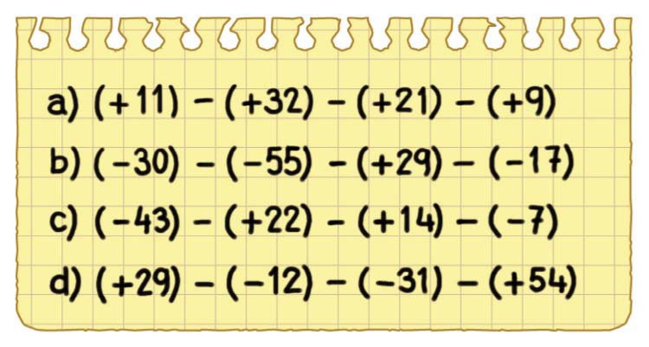

- ● Realiza estas sumas y restas combinadas.
a) (-21) + (-12) - (+9)
b) (+17) - (+23) + (+34)
c) (-32) + (-19) - (-11)
d) (-54) - (+22) + (-10)

- ● Calcula.
a) 8 - 7 + 4 - 3 - 2
b) -7 - 5 + 3 - 9 - 1 + 11
c) -4 - 2 + 5 - 1 - 4 + 1
d) 6 - 3 + 3 - 10 - 4 + 13
e) -9 - 14 + 4 - 56 - 16 + 1
f) 9 + 14 - 6 - 93 + 19

HAZLO ASÍ
¿CÓMO SE RESUELVEN OPERACIONES DE SUMAS Y RESTAS COMBINADAS CON PARÉNTESIS?
- Calcula: -3 + (-8 + 9) - (3 - 6)
PRIMERO. Se eliminan los paréntesis.
• Si están precedidos por el signo +, se mantienen las operaciones del interior como aparecen.
• Si están precedidos por el signo -, todos los signos del interior se transforman en sus opuestos.
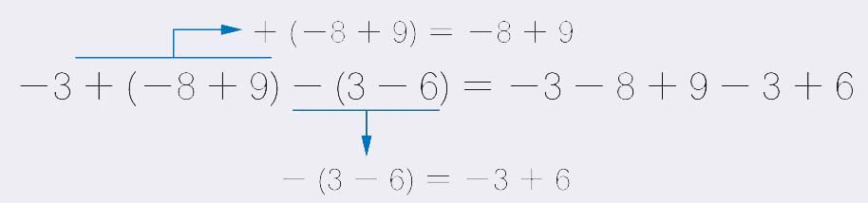
SEGUNDO. Se agrupan los sumandos positivos, por un lado, y los negativos, por otro.
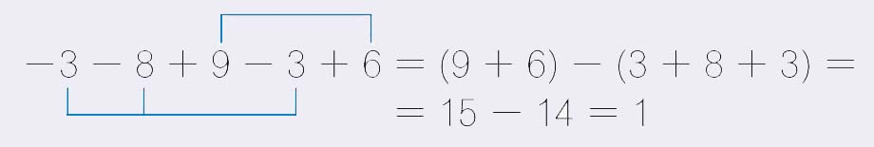
- ●● Realiza estas operaciones.
a) 6 + (-4 + 2) - (-3 - 1)
b) 7 - (4 - 3) + (-1 - 2)
c) 3 + (2 - 3) - (1 - 5 - 7)
d) -8 + (1 + 4) + (-7 - 9)

- ●● Copia y completa los huecos para que las igualdades sean ciertas.
a) (-11) + ⃞ = +4 d) (+3) - ⃞ = -7
b) (+13) + ⃞ = +12 e) (-15) - ⃞ = +9
c) ⃞ + (-20) = -12 f) ⃞ - (+8) = +7

- ● Calcula los siguientes productos.
a) (+12) · (+4) c) (+5) · (-35)
b) (-42) · (-3) d) (-14) · (+5)

- ● Copia y completa esta tabla:
a | b | a · b | b · a
-4 | -6
+6 | -8
-9 | +5
+7 | +8
¿Qué observas en las dos últimas columnas?

- ● Calcula los siguientes productos.
a) (+21) · (+3) · (+4) c) (+13) · (-5) · (-6)
b) (+19) · (-2) · (+3) d) (-20) · (-9) · (-3)

- ●● Copia y completa estos productos.
a) (-5) · ⃞ = -30 c) (-9) · ⃞ = 27
b) ⃞ · (+3) = 45 d) ⃞ · (-8) = -48

HAZLO ASÍ
¿CÓMO SE SACA FACTOR COMÚN EN OPERACIONES CON NÚMEROS ENTEROS?
- Calcula: -12 · (-27) + (-12) · (+17)
PRIMERO. Se determina si existe un factor que se repite en todos los sumandos. A este número se le denomina factor común.
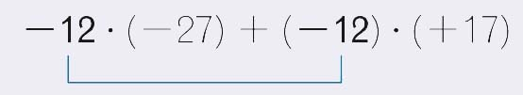
-12 se repite en los dos sumandos
SEGUNDO. El factor que se repite multiplica a la suma o resta de los sumandos.
-12 · (-27) + (-12) · (+17) = -12 · [(-27) + (+17)] =
= -12 · (-10) = 120
- ●● Resuelve sacando factor común.
a) (-3) · (-4) + (-3) · (-9)
b) 7 · (-12) + 7 · (+6)
c) (-5) · (+11) + (-5) · (-10)

- ●● Copia y completa sacando factor común.
a) 5 · (-4) + 5 · (-7) = 5 · [⃞ + (-7)]
b) (-9) · 2 + (-9) · (-4) = ⃞ · [2 + (-4)]

- ●● Realiza estas divisiones.
a) (+35) : (-7) : (-5) c) (+32) : (-8) : (-2)
b) (-21) : (-7) : (-1) d) (-4) : (+4) : (-1)

- ●● Opera.
a) (+21) · (+2) : (-14) d) [(-2) · (+7)] : (-14) · (+3)
b) (+5) : (-5) · (-4) e) (+36) : [(-9) : (+3)] · (+5)
c) (+2) · (+9) : (-3) f) (+36) : (-9) : (+2) · (+5)

- ●● Copia y completa las siguientes divisiones.
a) (-36) : ⃞ = -4 d) (+48) : ⃞ = -6
b) (-54) : ⃞ = +9 e) (-63) : ⃞ = -7
c) (+ ⃞) : (-6) = (-42) f) (+ ⃞) : (+8) = (+2)

POTENCIAS DE NÚMEROS ENTEROS
- ● Escribe en forma de potencia, e indica la base y el exponente.
a) 7 · 7 · 7 · 7
b) (-2) · (-2) · (-2)
c) (-5) · (-5) · (-5) · (-5) · (-5)

- ● Escribe en forma de potencia y en forma de producto.
a) Base 11 y exponente 4.
b) Base -2 y exponente 3.

- ●● Calcula las siguientes potencias.
a) 45 c) 142 e) 73 g) 54
b) (-2)6 d) (-4)4 f) (-9)2 h) (-6)4

- ●● Copia y completa.
a) (-2)⃞ = 4 c) (-2)⃞ = -8
b) (-3)⃞ = 9 d) (-3)⃞ = -27

- ● Calcula las siguientes potencias.
a) 50 b) 231 c) (-3)0 d) (-57)1

- ● Expresa como una sola potencia.
a) 53 · 54 c) (-3)5 · (-3)3
b) 116 · 114 d) (-8)4 · (-8)

- ● Expresa como una sola potencia.
a) 43 · 43 · 4 c) (-2)6 · (-2)4 · (-2)
b) 95 · 92 · 94 d) (-7)3 · (-7) · (-7)6

- ●● Copia y completa.
a) 54 · 5 ⃞ · 52 = 59
b) 13 · 133 · 13 ⃞ = 135
c) (-11) ⃞ · (-11)4 · (-11) = (-11)7
d) (-21)8 · (-21)3 · (-21) ⃞ = (-21)11

- ● Expresa como una sola potencia.
a) 75 : 73 c) (-9)6 : (-9)3
b) 128 : 125 d) (-6)7 : (-6)
- ●● Expresa como una sola potencia.
a) (28 : 23) · 23
b) 35 : (37 : 34)
c) [(-4)6: (-4)] : (-4)2
d) (-5)3 : [(-5)4 : (-5)]

- ● Expresa como una sola potencia.
a) (54)3 c) [(-3)4]3
b) (75)2 d) [(-9)3]3

- ●● Copia y completa.
a) (36) ⃞ = 318 c) [(-2) ⃞]4 = (-2)8
b) (85) ⃞ = 820 d) [(-7)3] ⃞ = (-7)9

- ●● Expresa como una sola potencia.
a) (25)2 · (22)4
b) (103)3 · (102)4
c) [(-35)]3 · [(-34)]3
d) [(-102)]2 · [(-103)]3

- ●● Expresa como una sola potencia.
a) (62)5 : (63)3
b) (237)2 : (233)4
c) [(-149)]2 : [(-143)]5
d) [(-28)]3 : [(-24)]

HAZLO ASÍ
¿CÓMO SE RESUELVEN PRODUCTOS DE POTENCIAS CUANDO LAS BASES TIENEN FACTORES PRIMOS COMUNES?
- Simplifica estos productos de potencias.
a) 84 · 162 b) 34 · 92 c) (-3)4 · 182
PRIMERO. Se descomponen las bases de las potencias en producto de factores primos.
a) 8 = 23 b) 3 = 3 c) -3 = -1 · 3
16 = 24 9 = 32 18 = 2 · 32
SEGUNDO. Se sustituyen las bases por su descomposición en factores y se opera.
a) 84 · 162 = (23)4 · (24)2 = 212 · 28 = 220
b) 34 · 92 = 34 · (32)2 = 34 · 34 = 38
c) (-3)4 · 182 = (-1 · 3)4 · (2 · 32)2 =
= (-1)4 · 34 · 22 · 34 =
= 1 · 22 · 38 = 22 · 38
- ●●● Simplifica estos productos de potencias.
a) 54 · 253 e) (-12)3 · 185
b) 84 · 162 f) (-63)5 · 212
c) 63 · 125 g) 322 · (-24)3
d) 47 · 32 h) -723 · (-4)7

- ●●● Escribe como potencia de una potencia.
a) 79 c) (-12)6
b) 68 d) (-8)12

- ●●● Copia y completa.
a) (⃞)4 = 256 c) (⃞)3 = -27
b) (⃞)5 = 243 d) (⃞)7 = -128

RAÍZ CUADRADA DE NÚMEROS ENTEROS
- ● Calcula la raíz cuadrada de estos números.
a) 64 b) 121 c) 144 d) 196

- ●● Copia y completa.
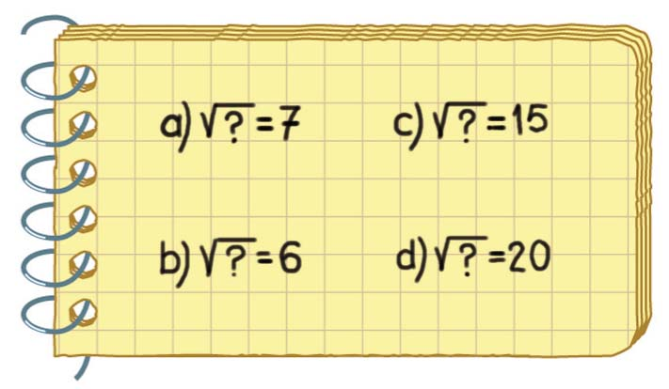

- ●● Calcula, sin operar, la raíz cuadrada y el resto de estos números.
a) 93 b) 59 c) 130 d) 111

- ● Halla el resto en cada caso.
a) Raíz = 12 c) Raíz = 30
Radicando = 160 Radicando = 901
b) Raíz = 23 d) Raíz = 32
Radicando = 532 Radicando = 1 030

- ●● Señala, sin realizar cálculos, cuáles de las afirmaciones son falsas.
a) 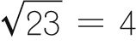 y resto 7
b) 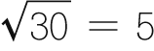 y resto 10
c) 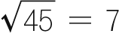 y resto 4
d) 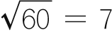 y resto 11
e) 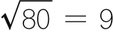 y resto 1
f) 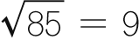 y resto 5
g) 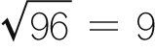 y resto 15
h) 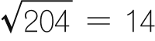 y resto 2

- ●● Escribe todos los números enteros de dos cifras cuya raíz cuadrada entera tenga de resto 2.

- ●● Escribe todos los números de tres cifras menores que 500 cuya raíz tenga de resto 10.

- ●● Un número tiene por raíz cuadrada entera 5 y su resto es el máximo posible. ¿Cuál es el resto? ¿Y cuál es el número?

- ●●● Halla el menor número que sumado a 265 da un cuadrado perfecto.

JERARQUÍA DE LAS OPERACIONES
- ●● Resuelve las siguientes operaciones.
a) (-13) · (+3) - (-12) · (+7)
b) (-3) · (-12) - (-15) · (-4)
c) (-35) : (-7) + (-54) : (+9)
d) [(-25) + 5 - (-4)] : (-8)
e) [(-16) + (-9) + 5] : (-4)
f) [(-4) + (-3) · (-6)] : 7

- ●● Resuelve las operaciones.
a) (-11) · [10 + (-7)] + 36 : [(-1) - (-10)]
b) (-8) · [5 - (-2)] - 48 : [6 + (-14)]
c) 42 : [(-6) - (-3)] + 28 : [-6 - (-8)]
d) 32 : [(-19) + 3] - 24 : [(-11) - (-5)]

- ●● Efectúa estas operaciones combinadas.
a) (-5)2 · [3 + 28 : (-4)]
b) 22 · [-5 · 2 - 32 : (-8)]
c) 33 : [-5 + (-7) · (-2)]
d) (-4)3 : [(-15) : 5 - (-45) : (-9)]

- ●●● Resuelve las operaciones considerando solo el resultado positivo de la raíz.
a) 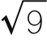 + (-3) · [12 + (-7)]
b) 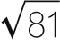 : 3 + 4 · [-12 - 2 · (-3)]
c) 7 · (5 + 3) - : (-3)
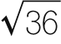

d) -3 - (-4) · [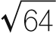 - 5 · (-2)]

- ●●● Calcula, utilizando solo el resultado positivo de la raíz.
a) 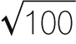 : 5 + 33 : (-3)
b) 12 - 18 : 2 + (-4) · 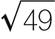
c) (-5) · 32 - : [(-5) · (-2) - 31]
d) (-8)5 : (-8)3 - (-4)2 · (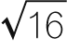 - 20)
e) 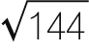 : [7 + (-5)]2 + (-2)3

- ●●● Encuentra los errores en estas igualdades.
a) (-3) + (-5) - (-8) = -3 - 5 - 8 = -8 - 8 = -(8 - 8) = 0
b) -9 - (-8) - (-7 - 2) = -9 + 8 + 7 - 2 = -1 + 7 - 2 = -6 - 2 = -8
c) 5 - [-6 + 7 - (-2)] = 5 + 6 - 7 + 2 = 11 - 5 = 6
d) 4 · (-3) + (-5) · (-2) = -12 - 10 = -22
e) 4 - 5 · (-2) = (-1) · (-2) = 2

DIVISIBILIDAD
- ● Copia y completa con múltiplos de 12.
12 = {12, ⃞, 36, ⃞, 60, ⃞, …}
•

- ● Halla los múltiplos de 7 comprendidos entre 20 y 40.

- ● Obtén los múltiplos de 4 comprendidos entre 18 y 30.

- ● Calcula todos los divisores de:
a) 28 b) 54 c) 63 d) 90

- ● Completa los divisores de 42.
Div (42) = {1, 2, ⃞, ⃞, ⃞, 14, ⃞, ⃞}

- ● Dados los números 12, 15, 18, 24, 4, 423, 10, 267, 23 y 2, di cuáles son múltiplos de:
a) 2 b) 3 c) 6

- ● Escribe los múltiplos de 5 comprendidos entre 30 y 15.
a) ¿Cuáles de ellos son múltiplos de 7?
b) ¿Y cuáles son menores que 15?

- ● Di cuáles de los siguientes números son primos. Rzona la respuesta.
a) 21 b) 19 c) 43 d) 39

- ● Averigua si los números son primos o compuestos: 72, 147, 282, 331 y 407.

- ● Realiza la descomposición factorial de:
a) 3 850 b) 432 c) 561

- ● Calcula el máximo común divisor de cada par de números.
a) 45 y 27 b) 28 y 21 c) 18 y 12

- ●● Halla el máximo común divisor.
a) 6, 8 y 12 b) 16, 20 y 28 c) 40, 10 y 25

- ●● Si m.c.d. (x, 12) = 6, halla el valor de x.

- ● Calcula el mínimo común múltiplo.
a) 12 y 18 b) 15 y 45 c) 27 y 18

- ●● Obtén el mínimo común múltiplo de los siguientes números.
a) 12, 9 y 10 b) 4, 18 y 27 c) 8, 30 y 24

- ●●● Halla dos números cuyo m.c.d. sea 6 y su m.c.m sea 36.

PROBLEMAS CON NÚMEROS ENTEROS
- ●● A las 7 de la mañana el termómetro marcaba 4 °C bajo cero, y cinco horas después marcaba 3 °C sobre cero. ¿Cuál es la diferencia entre las dos temperaturas?
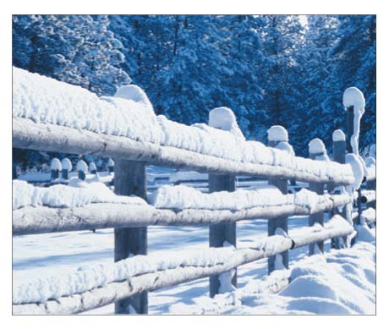

- ●● María vive en el 3.er piso. Baja 5 plantas para ir al trastero y luego sube 7 para visitar a su amigo Alberto. ¿En qué piso vive Alberto?

- ●● Sara deja el coche en el tercer sótano y sube 4 plantas hasta su casa. ¿En qué piso vive?
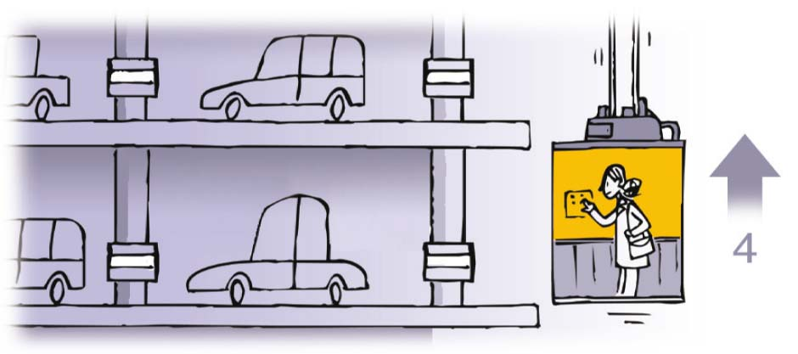

- ●● Luis tiene 123 €. A fin de mes recibe 900 € de sueldo y paga su hipoteca de 546 €. ¿Cuánto dinero le queda finalmente?

- ●● ¿Cuál es el mayor cuadrado que se puede formar con 52 sellos? ¿Cuántos sobran?

HAZLO ASÍ
¿CÓMO SE RESUELVEN PROBLEMAS MEDIANTE EL m.c.d.?
- Tres cuerdas de 4, 6 y 9 m, respectivamente, se quieren cortar en trozos iguales. ¿Cuál es la longitud de los mayores trozos que se pueden hacer?
PRIMERO. Se analiza el problema.

La longitud de cada trozo tiene que ser un divisor de las longitudes de las cuerdas.
Tiene que ser el máximo → Problema de m.c.d.
SEGUNDO. Se realizan los cálculos.
4 = 22 6 = 2 · 3 9 = 32
m.c.d. (4, 6, 9) = 1
Los trozos de mayor longitud son de 1 m.
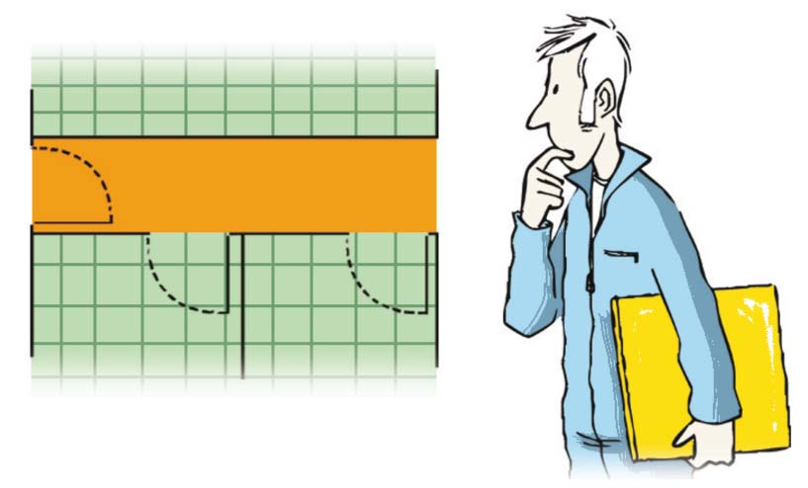
- ●● El pasillo de una vivienda tiene 432 cm de largo y 128 cm de ancho. se quiere poner baldosas cuadradas del mayor tamaño posible, sin tener que cortar ninguna. Calcula sus dimensiones y el número de baldosas.

HAZLO ASÍ
¿CÓMO SE RESUELVEN PROBLEMAS MEDIANTE EL m.c.m.?
- Los libros de una estantería se pueden colocar en montones de 4, 6 y 9 libros sin que sobre ninguno. ¿Cuál es la menor cantidad de libros que puede haber?
PRIMERO. Se analiza el problema.
El número total de libros tiene que ser múltiplo de 4, 6 y 9.
Tiene que ser el mínimo → Problema de m.c.m.
SEGUNDO. Se realizan los cálculos.
4 = 22 6 = 2 · 3 9 = 32
m.c.m. (4, 6, 9) = 22 · 32 = 36
Como mínimo hay 36 libros.
- ●● Alejandro tiene unas 150 fotografías. Puede pegarlas en un álbum en grupos de 8, 9 o 12 fotografías y sin que le sobre ninguna. ¿Cuántas fotografías tiene Alejandro?

- ●●● Por una vía ferroviaria pasa un tren con dirección a Zaragoza cada 30 minutos y otro con dirección a Gijón cada 18 minutos. si se han cruzado los dos trenes a las 10 de la mañana, halla a qué hora volverán a cruzarse.
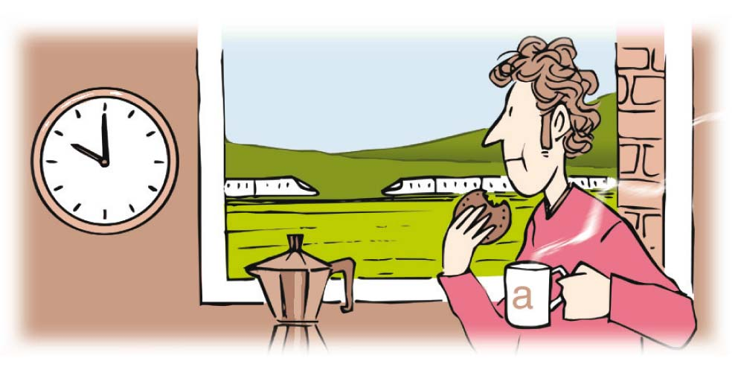

- ●●● Luis viaja a Barcelona cada 15 días y su hermana Marta lo hace cada 20 días. ¿Cuándo coincidirán de nuevo en Barcelona si la última vez que coincidieron en esta ciudad fue el 2 de octubre?

- ●●● En una carretera han puesto farolas en ambos lados. en un lado se ha colocado una farola cada 12 metros, y en el otro, cada 18 metros.
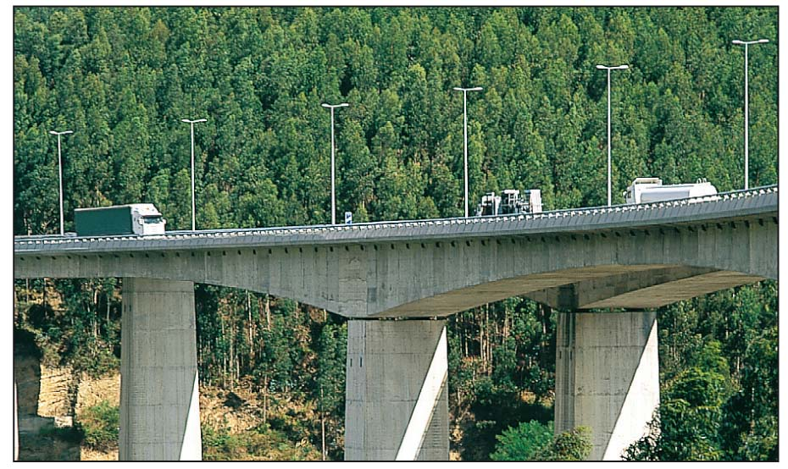
Sabiendo que la primera farola de cada lado está situada a la misma altura, ¿qué distancia debemos recorrer a partir de ese punto para encontrar dos farolas colocadas una frente a la otra?

INVESTIGA
- ●●● Calcula todos los números enteros a y b que verifican estas condiciones. Cuando no exista ninguna solución, explica por qué ocurre y, si hay infinitas posibilidades, describe cómo son.
a) |a| + |b| = 4 g) |a| : |b| = 12
b) |a + b| = 4 h) |a| : |b| = 1/2
c) |a| - |b| = 4 i) a2 = 64
d) |a - b| = 4 j) a2 = -64
e) |a| · |b| = 12 k) a3 = 64
f) |a · b| = 12 l) a3 = -64

- ●●● Si 12 + 22 + 32 + … + 252 = 5 525, di cuál es el valor de:
22 + 42 + 62 + … + 502

- ●●● Ordena, de menor a mayor, estos números:
22 006 - 2 22 008 22 005 + 2 007 22 006 + 2
Expresa como una potencia de base 2 la suma de los dos números centrales.

- ●●● Si m y n son números enteros positivos, ¿cuál es el menor valor de m para que 2 940 · m = n2?

- ●●● En un pozo minero ha habido un derrumbe. se han activado las medidas de emergencia y se ha formado un equipo de salvamento.
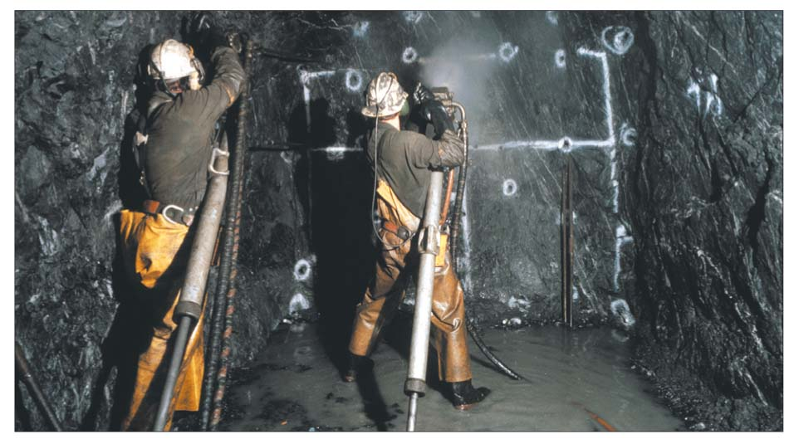
De los 32 mineros que permanecían en el interior de la mina en el momento del derrumbe tan solo dos de ellos siguen atrapados.
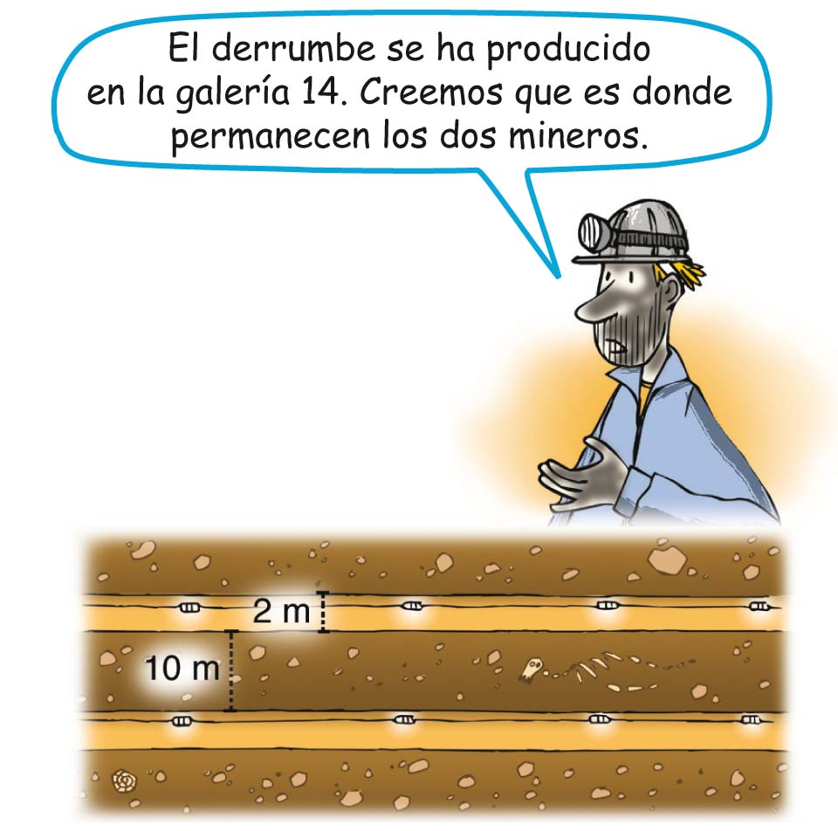
La estructura de esta mina subterránea de carbón está formada por galerías horizontales. Además, la distancia vertical entre cada dos galerías es de 10 m, y su altura, 2 m.

ERES CAPAZ DE… COMPRENDER
a) ¿A qué profundidad se encuentran los mineros atrapados?

ERES CAPAZ DE… RESOLVER
b) Los equipos de salvamento están en las galerías 18 y 11. ¿Qué grupo de salvamento se encuentra a menor distancia de los mineros?

ERES CAPAZ DE… DECIDIR
c) Es necesario perforar para llegar hasta los mineros. Según los técnicos, solo se puede perforar 1 m cada 12 minutos al descender y 1 m cada 9 minutos al ascender. ¿Desde qué galería se llegará primero?
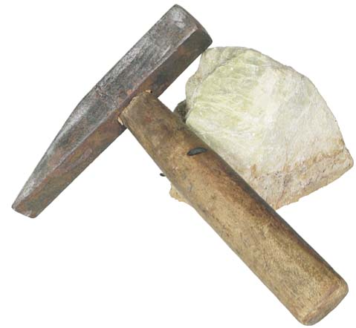

- ●●● La lesión de tobillo de Miguel no le impide hacer la compra semanalmente. Miguel visita periódicamente las páginas de internet de dos supermercados y luego compara los precios.
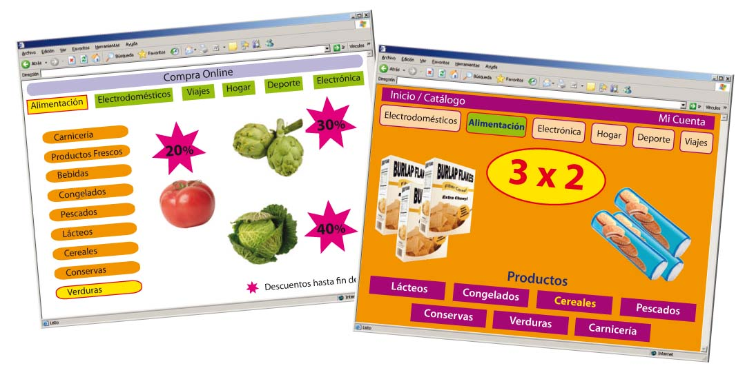
Ha confeccionado una tabla con la diferencia de precios de los artículos que necesita en los dos supermercados, super 1 y super 2.
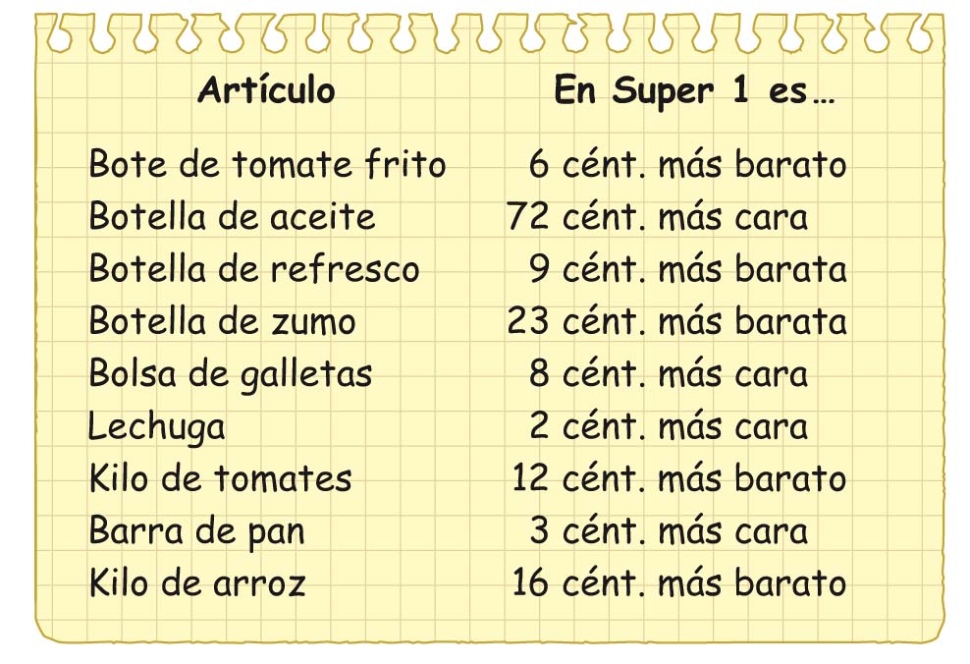
ERES CAPAZ DE… COMPRENDER
a) Si una botella de aceite cuesta 2,15 € en el Super 1, ¿cuánto cuesta en el Super 2?
b) Si una lechuga cuesta 65 céntimos en el Super 2, ¿cuánto cuesta en el Super 1?

ERES CAPAZ DE… RESOLVER
c) Si compra pan, una botella de zumo y un kilo de arroz, ¿dónde le saldrá más barato?

ERES CAPAZ DE… DECIDIR
d) ¿En qué supermercado es más barato hacer toda la compra?
e) ¿Cuánto dinero se ahorrará?

